Министерство науки и высшего образования Российской Федерации Федеральное государственное автономное образовательное учреждение
высшего образования

Факультет информационных технологий
Кафедра «Инфокогнитивные технологии» Образовательная программа (профиль):

«Информатика и вычислительная техника (Веб-разработка)»

ОТЧЕТ
по лабораторной (практической) работе 1
по дисциплине: «Проектирование бизнес-процессов и структур в вебиндустрии»

Выполнил:
Студент Андронов Денис Андреевич
Группа 241-3210
Дата 10.03.2026

Принял:
Старший Чернова В. М. преподаватель Кулибаба И. В.

Москва
2026

Описание видов деятельности организации
Организация: Кафе с системой анализа использования ингредиентов в блюдах.
Виды деятельности:
- Прием и обработка заказов:
  - клиенты делают заказы через официантов, мобильное приложение или терминалы самообслуживания, o фиксация выбранных блюд в цифровом формате;
- Приготовление блюд:
  - ручное приготовление блюд по стандартным рецептам, o учет ингредиентов, используемых в каждом заказе;
- Учет и анализ ингредиентов:
  - автоматическое списание ингредиентов из базы данных при приготовлении блюд, o формирование отчетов о расходе продуктов;
- Планирование закупок:прогнозирование потребности в ингредиентах на основе исторических данных.
Предметная область:
Оптимизация использования ингредиентов в ресторанном бизнесе, включая учет, анализ и прогнозирование их расходования.
Проблемная область:
- Ручной учет ингредиентов приводит к ошибкам и перерасходу продуктов.
- Отсутствие системы для анализа популярности блюд и их влияния на расход ингредиентов.
- Сложности в планировании закупок из-за недостатка данных. Цели и задачи организации Цели:
- Снижение затрат на ингредиенты за счет точного учета и минимизации отходов.
- Оптимизация меню на основе анализа востребованности блюд.
- Улучшение планирования закупок продуктов.
Задачи:
- Внедрение системы автоматического списания ингредиентов при приготовлении блюд.
- Разработка отчетов для анализа расхода продуктов.
- Интеграция данных о заказах с системой учета ингредиентов. Цели и задачи проектирования Цели проектирования:
- Создание системы для отслеживания использования ингредиентов в режиме реального времени.
- Автоматизация формирования отчетов для анализа и принятия решений.
Задачи проектирования:
- Разработка базы данных рецептов с указанием норм ингредиентов на каждое блюдо,
- Интеграция системы учета с кассовым ПО для автоматического списания продуктов,
- Создание дашбордов для визуализации данных:
  - топ популярных блюд, o динамика расхода ингредиентов, o прогноз потребности в закупках;
Описание бизнес-процесса до и после внедрения системы Текущий процесс (AS-IS):
- Учет ингредиентов:
  - повара вручную записывают использованные продукты в журнал, o менеджеры еженедельно сводят данные в таблицы Excel;
- Планирование закупок: решения принимаются на основе субъективных оценок, что приводит к избытку или дефициту продуктов.
- Анализ меню: популярность блюд оценивается «на глаз», без учета влияния на расход ингредиентов.
Планируемый процесс (TO-BE):
- Учет ингредиентов:
  - при приготовлении блюда система автоматически списывает ингредиенты из базы данных согласно рецепту, o данные обновляются в режиме реального времени;
- Формирование отчетов:
  - ежедневные отчеты о расходе продуктов,
  - анализ связи между популярностью блюд и затратами на ингредиенты;
- Планирование закупок: система генерирует рекомендации по закупкам на основе прогноза спроса и текущих остатков.
Развитие после внедрения:
- внедрение мобильного приложения для поваров с возможностью мгновенного внесения корректировок в рецепты,
- интеграция с поставщиками для автоматических заказов ингредиентов,
- анализ сезонности спроса для оптимизации меню;
Структурная схема организации
Структурная схема организации разрабатывается для визуализации иерархии подразделений, распределения ролей и ответственности между сотрудниками, а также для оптимизации взаимодействия отделов в рамках бизнес-процессов.
На рисунке 1 представлена структурная схема организации.
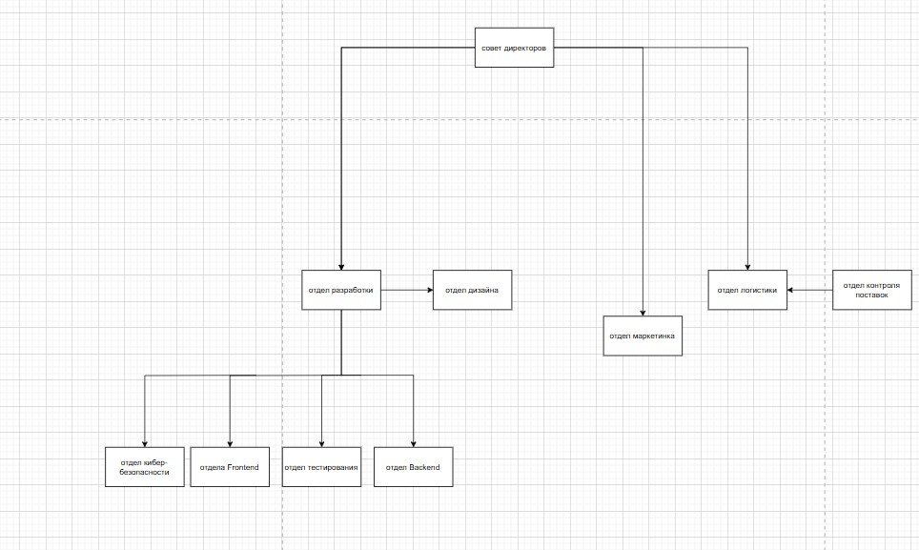
Рисунок 1 – Структурная схема организации
1. Совет директоров: на вершине структуры находится совет директоров, который отвечает за стратегическое управление компанией. 2. Отдел разработки: Этот отдел, отвечает за создание и поддержку программного обеспечения. Он может включать в себя подразделения, такие как Frontend и Backend, Тестировщиков.
- Отдел дизайна: Отвечает за создание пользовательских интерфейсов и визуальных элементов продукта.
- Отдел маркетинга: Занимается продвижением продукта, исследованием рынка и взаимодействием с клиентами.
- Отдел контроля поставок: Этот отдел, вероятно, отвечает за управление цепочками поставок и логистикой.
- Отдел кибер-безопасности: Обеспечивает защиту данных и информационной инфраструктуры компании.
- Отдел Frontend: Специализируется на разработке клиентской части приложений, с которой взаимодействуют пользователи.
- Отдел тестирования: Отвечает за проверку качества программного обеспечения, выявление и устранение ошибок.
- Отдел Backend: Занимается серверной частью приложений, обеспечивая их функциональность и интеграцию с базами данных и другими системами.
Схема организационной структуры
Схема организационной структуры — это инструмент, который визуализирует внутреннее устройство предприятия, показывая иерархию подразделений, распределение обязанностей и взаимодействие между ними.
На рисунке 2 представлена схема организационной структуры.
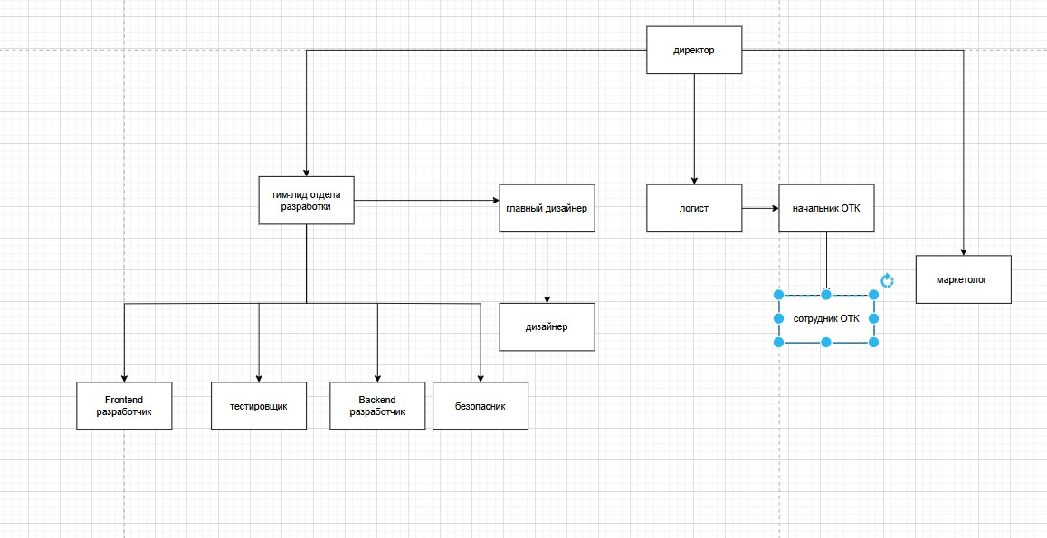
Рисунок 2 - Схема организационной структуры
Директор: Находится на вершине иерархии, отвечает за общее руководство компанией или отделом.
- Тим-лид отдела разработки: подчиняется директору и руководит командой разработчиков.
- Главный дизайнер: также подчиняется директору и отвечает за руководство дизайнерской командой.
- Начальник ОТК (Отдела технического контроля): подчиняется директору и управляет сотрудниками, отвечающими за контроль качества.
- Безопасник: сотрудник, отвечающий за информационную безопасность или безопасность в целом.
- Дизайнер: подчиняется главному дизайнеру и занимается созданием дизайнов.
- Сотрудник ОТК: подчиняется начальнику ОТК и занимается проверкой качества продукции или услуг.
- Тестировщик: отвечает за тестирование продуктов или программного обеспечения.
- Маркетолог: отвечает за маркетинговые стратегии и продвижение продуктов или услуг компании.

Построение диаграммы IDEF0 бизнес-процесса (AS-IS)
Для кафе основной бизнес-процесс до автоматизации включает следующие этапы:
- Прием заказа клиента:
o клиент делает заказ устно через официант, o официант фиксирует заказ на бумажном бланке;
- Передача заказа на кухню: официант вручную относит заказ поварам.
- Приготовление блюда: повара готовят блюдо по рецептам, используя доступные ингредиенты.
- Доставка заказа клиенту: официант приносит готовое блюдо клиенту.
- Оплата услуг: кассир рассчитывает стоимость заказа через кассовый аппарат и выдает чек.
- Анализ предпочтений клиентов: менеджер вручную собирает данные из бумажных чеков и формирует отчет в Excel.

Контекстная диаграмма IDEF0 (AS-IS)
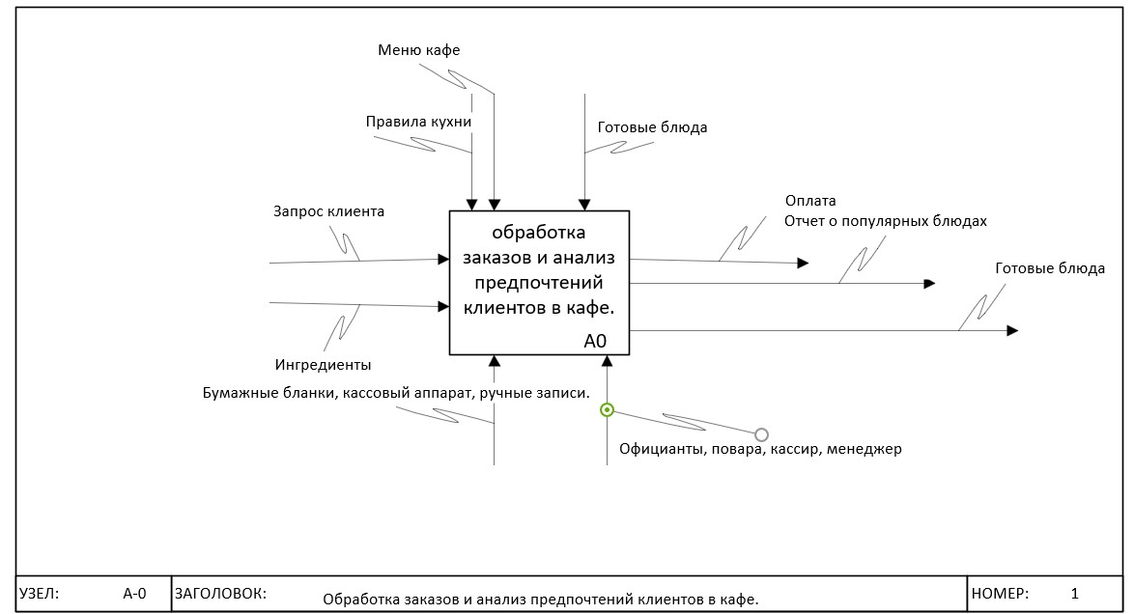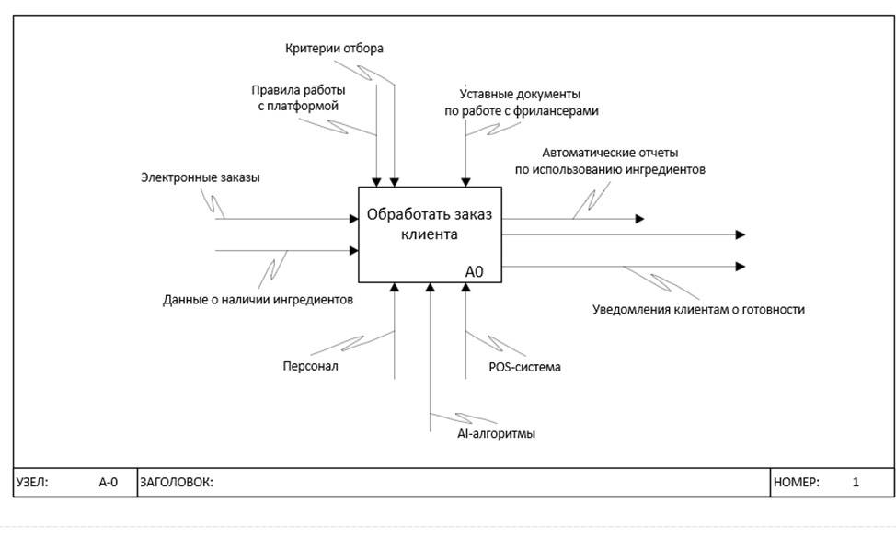
Рисунок 3 - Контекстная диаграмма IDEF0 (AS-IS)

A0 — "Обработка заказов и анализ предпочтений клиентов":
- Входы:
  - запрос клиента (название блюд, количество), o ингредиенты для приготовления; • Выходы:
  - готовые блюда, o отчет о популярных блюдах, o оплата; • Управление:
  - меню кафе,
  - рецепты и стандарты качества, o правила обслуживания; • Механизмы:
  - официанты, повара, кассир, o бумажные бланки, кассовый аппарат, Excel.

Описание контекстной диаграммы
Контекстная диаграмма (A0) описывает процесс обработки заказов в кафе до автоматизации. Она включает:
- Входы: данные для запуска процесса (запрос клиента, ингредиенты).
- Выходы: результаты процесса (блюда, оплата, аналитика).
- Управление: правила, регулирующие процесс (меню, рецепты).
- Механизмы: участники и инструменты (сотрудники, бумажные носители).

Декомпозиция контекстной диаграммы
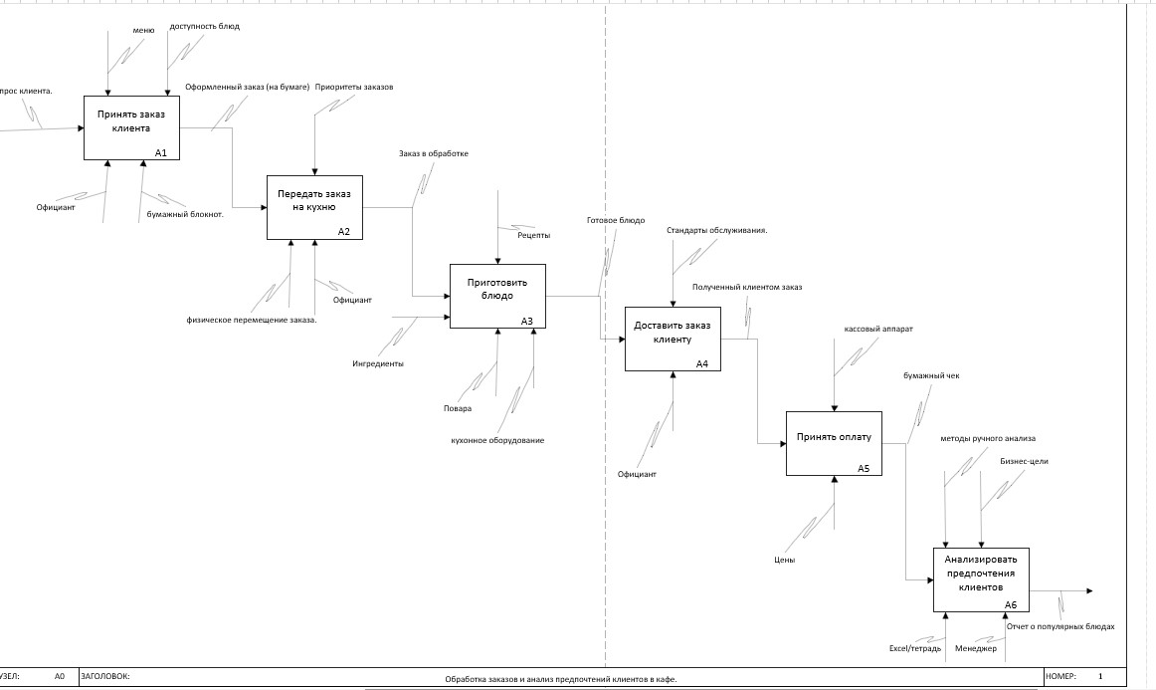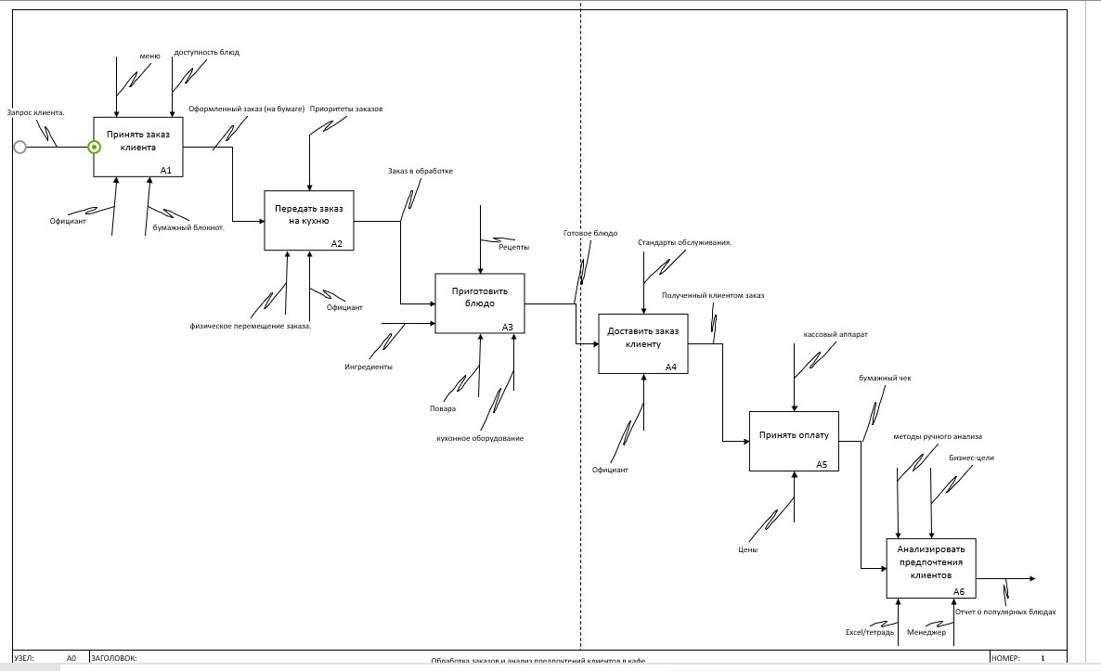
Рисунок 4 - Декомпозиция контекстной диаграмма Контекстная диаграмма декомпозируется на подпроцессы (A1–A6):
A1 — Принять заказ клиента:
- Входы: запрос клиента.
- Выходы: оформленный бумажный заказ.
- Управление: меню кафе.
- Механизмы: официант, блокнот.
A2 — Передать заказ на кухню:
- Входы: бумажный заказ.
- Выходы: заказ в обработке.
- Управление: приоритеты заказов.
- Механизмы: официант.
A3 — Приготовить блюдо:
- Входы: ингредиенты.
- Выходы: готовое блюдо.
- Управление: рецепты.
- Механизмы: повара, кухонное оборудование.
A4 — Доставить заказ клиенту:
- Входы: готовое блюдо.
- Выходы: полученный клиентом заказ.
- Управление: стандарты обслуживания.
- Механизмы: официант.
A5 — Принять оплату:
- Входы: полученный заказ.
- Выходы: оплата, бумажный чек.
- Управление: цены из меню.
- Механизмы: кассир, кассовый аппарат.
A6 — Анализировать предпочтения:
- Входы: бумажные чеки.
- Выходы: отчет о популярных блюдах.
- Управление: бизнес-цели кафе. • Механизмы: менеджер, ручной подсчет в Excel.

Построение диаграммы IDEF0 бизнес-процесса (TO-BE)
Контекстная диаграмма IDEF0 (TO BE)
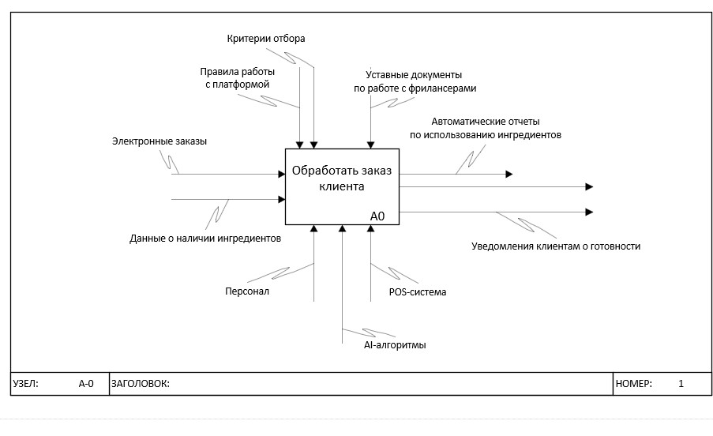
Рисунок 5 - Контекстная диаграмма IDEF0 (TO BE)
- Вход → Процесс: o электронные заказы → Обрабатываются в POS-системе, o данные с датчиков → Анализируются для учета ингредиентов;
- Управление → Процесс:
  - закон о защите прав потребителей → Контроль корректности чеков и возвратов,
  - рецепты из базы данных → Стандартизация приготовления блюд;
- Механизмы → Процесс:
  - KDS → Распределение заказов на кухне, o AI → Прогнозирование спроса на ингредиенты;
- Процесс → Выход:
  - автоматическое списание ингредиентов → Отчеты для менеджера,
  - интеграция с банком → Мгновенная оплата и цифровые чеки;

Декомпозиция контекстной диаграммы
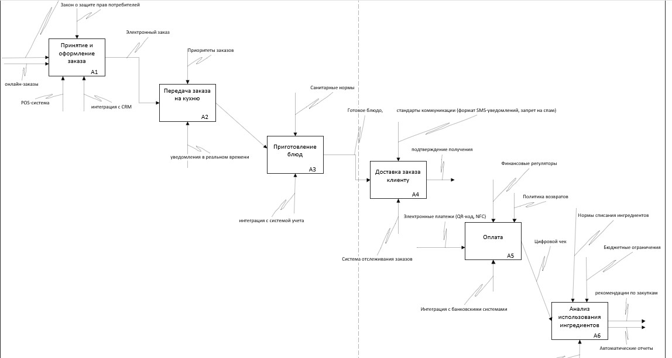
Рисунок 6 - Декомпозиция контекстной диаграмма
Контекстная диаграмма декомпозируется на подпроцессы (A1–A6):
A1: Обработать заказ клиента
- вход: Электронные заказы (QR-код, ИТС),
- управление: Критерии отбора, правила работы с платформой,
- механизмы: AI-алгоритмы для распределения заказов,
- выход: Проведенный заказ на кухню; A2: Проведение заказа на кухню
- вход: Проведенный заказ,
- управление: Интеграция с СКМ (системой контроля качества),
- выход: Тестовое блюдо (контроль качества); A3: Приготовление блюд
- вход: Данные о наличии ингредиентов,
- управление: Санитарные нормы, стандарты коммуникации (формат 3465),
- механизмы: Автоматизированное оборудование,
- выход: Готовое блюдо;
A4: Доставка заказа клиенту
- вход: Готовое блюдо,
- управление: Стандарты подтверждения получения (запрет на спам),
- механизмы: Система уведомлений (SMS, email),
- выход: Подтверждение получения клиентом;
A5: Оплата
- вход: Электронные платежи (QR-код, ИТС),
- управление: Финансовые регуляторы, политика возвратов,
- механизмы: Интеграция с банковскими системами,
- выход: Цифровой чек;
A6: Анализ использования ингредиентов
- вход: Данные о списании ингредиентов,
- управление: Нормы списания, экологические стандарты,
- механизмы: AI для прогнозирования потребностей,
- выход: Автоматические отчеты;
Диаграмма IDEF3

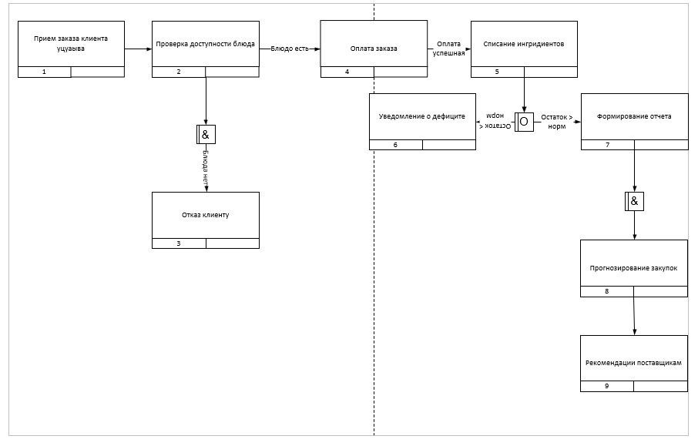
Рисунок 7 – IDEF3

- Прием заказа
  - входы: Заказ клиента,
  - управление: Меню с рецептами,
  - механизмы: Терминал/мобильное приложение,
  - выходы: Список блюд и ингредиентов;

- Проверка доступности
  - входы: Список блюд,
  - управление: База данных остатков,
  - механизмы: Система проверки,
  - выходы: Подтверждение/отказ;

- Оплата заказа
  - входы: Данные клиента (карта),
  - управление: Финансовые регуляторы,
  - механизмы: Платежный шлюз,
  - выходы: Цифровой чек,

- Списание ингредиентов
  - входы: Подтвержденный заказ,
  - управление: Нормы списания,
  - механизмы: Автоматическая система,
  - выходы: Обновленные остатки;

- Формирование отчета
  - входы: Данные о списании,
  - управление: Шаблоны отчетов,
  - механизмы: BI-инструмент (Power BI),
  - выходы: Отчеты (расход, топ блюд);

- Прогнозирование
  - входы: Исторические данные,
  - управление: Минимальные остатки,
  - механизмы: Алгоритм машинного обучения,
  - выходы: Рекомендации по закупкам;
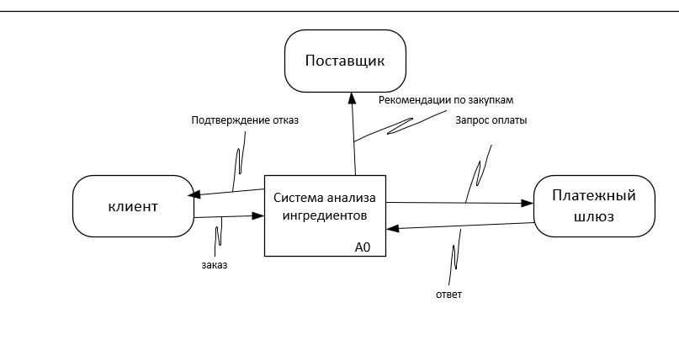
  - Клиент → Система: Заказ (название блюда, количество).
  - Система → Клиент: Подтверждение заказа или отказ (если ингредиентов недостаточно).
  - Система → Поставщик: Рекомендации по закупкам (список ингредиентов и объемы).
  - Система ↔ Платежный шлюз:
o запрос на оплату (сумма, данные карты), o ответ об успешности транзакции;

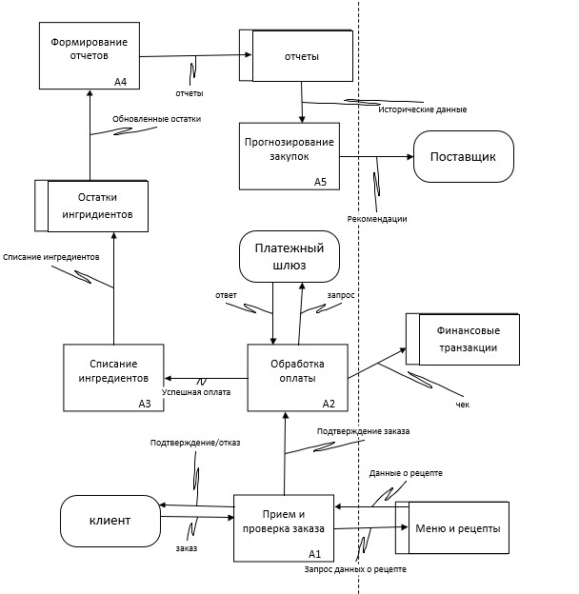

- Клиент → А2: Прием и проверка заказа o запрос: Название блюда, количество.
- А2 → Меню и рецепты
o данные о рецепте: Запрос информации для проверки.
- Меню и рецепты → А2 o данные о рецепте: Нормы ингредиентов для выбранного блюда.
- А2 → Клиент o подтверждение заказа или отказ.
- А2 → А3: Списание ингредиентов o подтвержденный заказ.
- А3 → Остатки ингредиентов o обновленные остатки: Списывает ингредиенты.
- Остатки ингредиентов → А4: Формирование отчетов o данные о списании.
- А4 → Отчеты o отчеты: Сохраняет аналитику.
- Отчеты → А5: Прогнозирование закупок
o исторические данные: Информация о расходе за прошлые периоды.
- А5 → Поставщик

